1º BIMESTRE

PROFESSOR(A): Leyla Café

TURMA:
Banco de Questões
ALUNO(A): Nº:

SÉRIE: 6º ANO

01.As fichas apresentam números escritos no sistema de numeração romano.
a) d)
XXXVI
MCLIII
[

e)
DCCXXVIII
XLIV
b)

MMMDII
CCXCIX
c) f)

Utilizando o sistema de numeração indo-arábico, escreva os números apresentados em cada ficha.
a) ____________________________ d) ______________________________
b) ____________________________ e) ______________________________
c) ____________________________ f) _______________________________

02. Observe os pares de números a seguir.
IV e VI XC e CX CD e DC

a)Em cada item, os pares de números tem o mesmo valor?

b)A mudança de posição dos símbolos romanos, na representação de um número, altera o seu valor? Justifique sua resposta.

03.Usando o sistema de numeração romano, escreva os seguintes números:
a) 76 _____________________________________
b) 97______________________________________
c) 438_____________________________________
d) 2 560____________________________________
e) 10 000 ___________________________________

04. No ginásio de esporte do Colégio Municipal há 3 250 lugares para o público. Na decisão de um torneio intercolegial de basquete, compareceram 2 628 pessoas, sendo 1 863 homens.
a) Quantas mulheres compareceram?
b) Quantos lugares ficaram vazios?

05. Mário está fazendo uma poupança para comprar um carro. Ele já tem R$ 23 550,00. O carro custa R$ 45 853,00. Quanto falta para ele comprar o carro?

06. Júlia tem 3 845 reais depositados em uma caderneta de poupança. Este mês ela pretende fazer um depósito de 1 678 reais. Para quanto vai o total da poupança de Júlia?

07.Em um final de semana, foi registrado o seguinte movimento de carros em direção às praias do litoral de São Paulo.
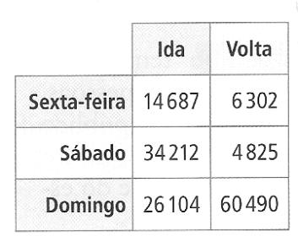

Nesse final de semana, quantos carros subiram do litoral em direção a São Paulo? Em que dia subiu a maioria dos carros?

08.De acordo com os dados do IBGE, o Amazonas é o maior estado brasileiro com a maior superfície territorial: 1 570 746 quilômetros quadrados. A seguir vem o estado do Pará, com 1 247 689 quilômetros quadrados. Quantos quilômetros quadrados o Amazonas tem a mais que o Pará?

09. A tabela abaixo mostra o número de atletas brasileiros (homens e mulheres) que participaram dos Jogos Olímpicos de Atenas (2004) e dos Jogos Olímpicos de Pequim(2008).
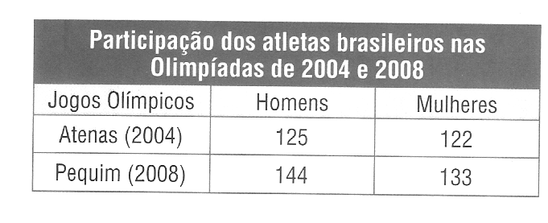
De acordo com os dados da tabela, responda:
a)Quantos atletas brasileiros participaram dos Jogos Olímpicos de Atenas?
b)Qual foi o número de atletas brasileiros participantes dos Jogos Olímpicos de Pequim?

10. O belíssimo chafariz da foto encontra-se em Tiradentes, cidade histórica de Minas Gerais. Foi construído em 1749 para abastecer a cidade de água potável e também fornecer água para os animais e para lavagem de roupas. Quantos anos tem esse chafariz?
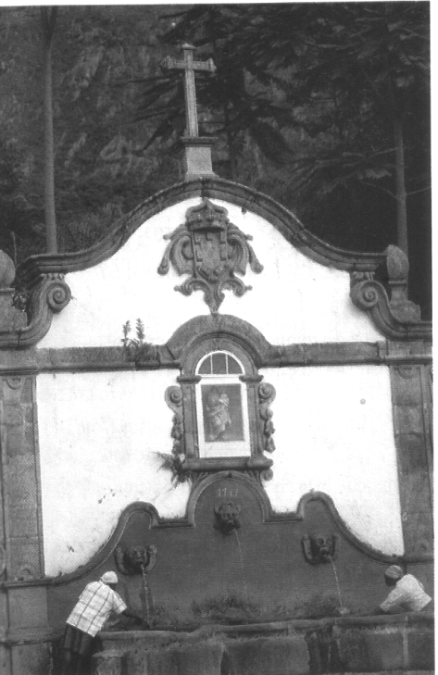

11. Nos últimos 100 anos a população mundial vem crescendo rapidamente. Sabe-se que no ano 1 a população mundial era de cerca de 300 milhões de pessoas e a Terra atingiu 1 bilhão de habitantes em 1802 e 6 bilhões de habitantes em 1999. Quantos anos a Terra levou para que a sua população aumentasse de 1 bilhão para 6 bilhões de pessoas?
Observação: De acordo com estimativas da ONU, a Terra atingirá 7 bilhões de habitantes em 2012.

12. Os números escritos nos tijolos têm um segredo. Descubra o segredo e acabe de escrever os número nos tijolos.
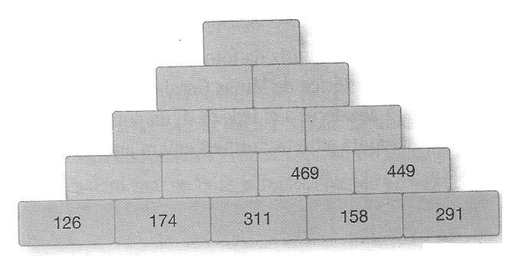
13. O professor de Matemática pediu a seus alunos que determinassem a soma dos números 612, 319 e 420.
- Gustavo fez a adição de 612 com 319 e, a seguir, adicionou 420 ao resultado.
- Carina fez a adição de 319 com 420 e, a seguir, adicionou 612 ao resultado.
Qual é a propriedade da adição que justifica o fato de eles terem chegado ao mesmo resultado?

14. Lígia quer fazer exercícios físicos e decidiu correr um pouco por dia, começando na segunda com 2 quilômetros e aumentando 1 quilômetro por dia. Ao final de uma semana, no domingo, quantos quilômetros, no total, Lígia terá corrido?

15.Patrícia foi, com seu pai , comprar material escolar. Durante as compras, ela foi anotando os preços. Veja a lista de Patrícia.
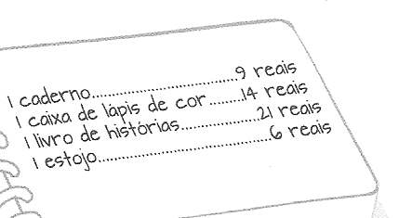

Patrícia gostaria de levar uma calculadora de 7 reais., mas lembrou que poderia gastar, no máximo, 60 reais. Responda às questões:
a)Quantos reais Patrícia já gastou?
b)Ela poderá levar a calculadora? Sobrará dinheiro? Quanto?

16. Cristina saiu da casa com 5 notas de 10 reais, 3 moedas de 1 real, 2 notas de 2 reais. Gastou 35 reais para pagar uma conta.
a) Com que quantia Cristina ficou?
b) De que maneira Cristina pôde pagar a conta sem que tenha recebido troco?

17. Calcule a diferença entre 67 185 – 31 846. A seguir, verifique se você acertou efetuando a operação inversa.

18. Ao fazer uma cocada, coloquei 200 gramas de açúcar. Experimentei e não gostei. Coloquei, então, mais 100 gramas. Experimentei novamente e ainda não estava bom. Decidi colocar mais 350 gramas de açúcar. A cocada ficou gostosa, mas muito doce.
Descobri que da última vez em que coloquei açúcar, deveria ter colocado apenas 250 gramas.
a)Quantos gramas de açúcar coloquei no total?
b)Quantos gramas coloquei a mais?
19.Em uma subtração, a diferença é 26. Se aumentarmos 10 unidades no subtraendo, qual será o valor da nova diferença?

20. Na caixa de entrada de seu e-mail, Pedro tinha 65 mensagens e, então, deletou 28 delas. Três semanas depois, com a entrada de 74 novas mensagens, ele apagou 100 mensagens. Quantas mensagens ficaram na caixa de entrada de Pedro?

21. Um número natural é expresso por: (9 + 14) – (5 – 2).
a) Qual é o valor do antecessor do sucessor desse número?
b) Qual é o valor do sucessor do antecessor desse número?

22. Para pagar um livro de 32 reais e 50 centavos, André usou uma nota de 50 reais. A atendente da livraria, porém, só tinha notas de 10 reais. Não tendo troco, ela pediu a André que facilitasse o troco com moedas. Como André pode ter feito isso?

23. A Terra gira em torno do Sol percorrendo 30 quilômetros por segundo. Quantos quilômetros ela percorre durante 30 segundos?

24. Larissa mora no décimo terceiro andar, e os dois elevadores quebraram. De um andar a outro, são 18 degraus de escada. Quantos degraus Larissa terá que subir para chegar em casa, vindo do apartamento de sua amiga que mora no quarto andar do mesmo prédio?

25. Nosso coração bate, em média, 70 vezes por minuto. Quantas batidas nosso coração dá em um dia?

26. Uma impressora faz 12 cópias por minuto. Uma outra imprime o triplo de cópias dos mesmos impressos em um minuto. Quantas cópias a segunda impressora faz em 15 minutos?

27. Fábio tem 32 figurinhas, Fernando tem o dobro das figurinhas de Fábio, Joaquim tem o triplo de figurinhas Fernando, e Francisco tem o quádruplo das figurinhas de Joaquim. Quantas figurinhas tem cada um?

28. Uma baleia-azul adulta pode pesar tanto quanto 26 elefantes africanos adultos, que pesam aproximadamente 5 000 quilogramas cada um. Calcule quantos quilogramas pesa uma baleia-azul aproximadamente.

29. Um restaurante tem 192 cadeiras para serem colocadas ao redor de mesas circulares. Sabendo que cada mesa haverá 6 cadeiras, quantas mesas o restaurante tem?

30. Uma granja tem 1 944 ovos de codorna que devem ser acondicionados em caixas, contendo 36 ovos cada uma. Quantas caixas serão necessárias para isso?

31.Arme e efetue a divisão de 912 por 38 e responda.
a) Que nome se dá ao número 912?
b) Que nome se dá ao número 38?
c) Essa divisão é exata? Justifique.
d) Qual é o quociente dessa divisão?

32. Qual é o número que dividido por 32 tem por quociente 21 e o resto é o maior possível?

33. Quantos garrafões de 4 litros são necessários para engarrafar 74 litros de água?
34. Faltam 504 horas para o aniversário da professora Ana Paula. Os alunos se reuniram para organizar uma festinha. Eles já encomendaram 900 docinhos na cantina da escola. Para embalar os doces, a cantina usa caixas com capacidade para 45 unidades cada uma. Vai ser uma grande festa!
a) Quantas caixas serão necessárias para embalar os 900 docinhos?
b) Se os 900 docinhos fossem distribuídos em 15 caixas, todas com a mesma quantidade de doce, quantos doces teriam que caber em cada caixa?

35. Um automóvel tem consumo médio de 1 litro de combustível a cada 12 quilômetro rodados na estrada. Mantida essa média, quantos litros de combustível serão necessários para esse automóvel rodar 1 020 quilômetros na estrada?

36. No quadro abaixo há uma divisão com uma mancha no lugar do dividendo. Qual é o valor do dividendo?
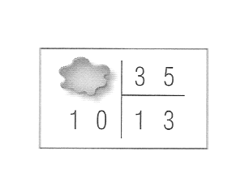
37.Uma gráfica produziu 94 152 exemplares de certo livro. Esse livros foram embalados em pacotes de 36 exemplares. No máximo, quantos pacotes podem ter sido feitos? Sobraram livros fora dos pacotes? Quantos?

38. Calcule o valor destas expressões:
a) (37 – 7) : 15
b) 3 . (28 – 19) + 56 : (10 – 2)
c) [100 : (4 . 8 – 27)] : (6 . 7 – 38)
d) {11 . [15 : (7 – 4)]} . 2

39. Classifique cada um dos seguintes ângulos abaixo em ângulo reto, ângulo obtuso ou ângulo agudo.
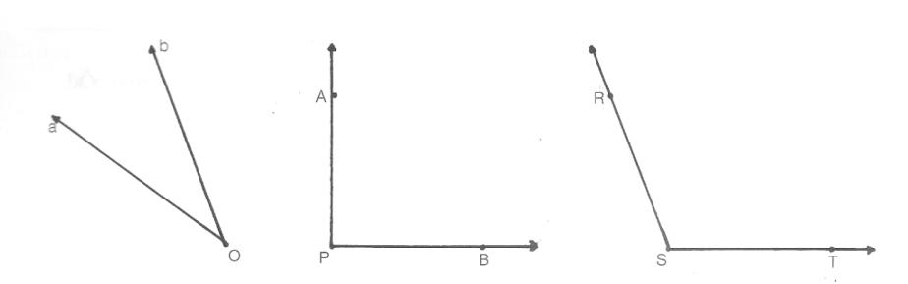
______________ _________________ ____________________

40. Usando um transferidor, Marcelo desenhou vários ângulos. Determine as medidas desses ângulos:
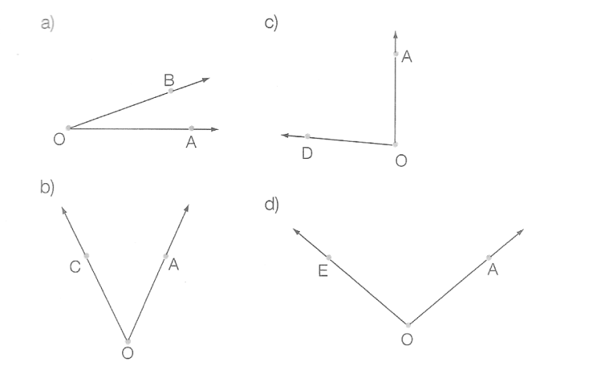

41. Com o auxílio de uma régua, classifique cada triângulo como escaleno, isósceles ou equilátero.
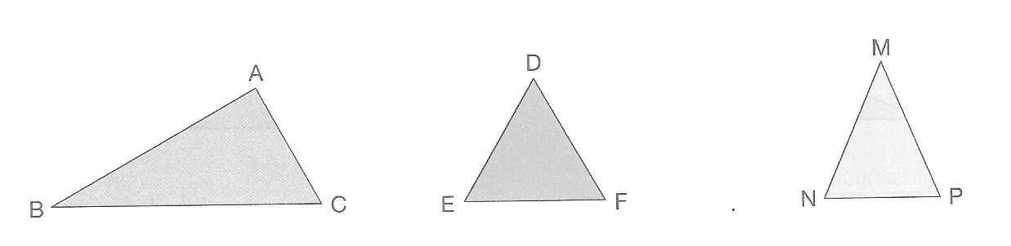
__________________________ _____________________ ___________________

42. Utilizando o transferidor, se necessário, classifique os triângulos quanto aos ângulos:
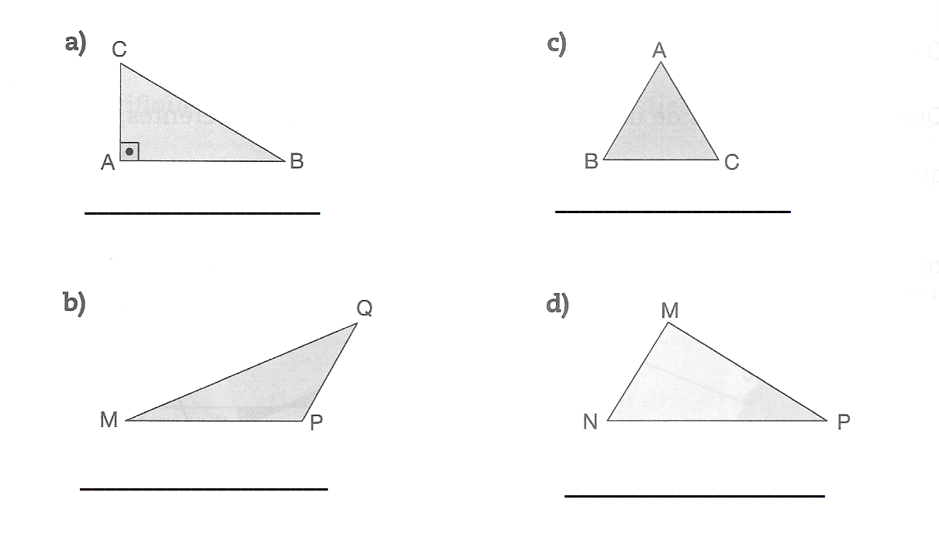

43. Classifique o triângulo de acordo com as medidas dos lados:
a) 3 cm, 3 cm, 3 cm
b) 5 cm, 5 cm, 7 cm
c) 4 cm, 5 cm, 6 cm

44. Classifique o triângulo de acordo com as medidas de seus ângulos:
a) 100º, 40º, 40º
b) 60º, 60º, 60º
c) 30º, 60º, 90º

45. Entre os polígonos abaixo, identifique os que são convexos.
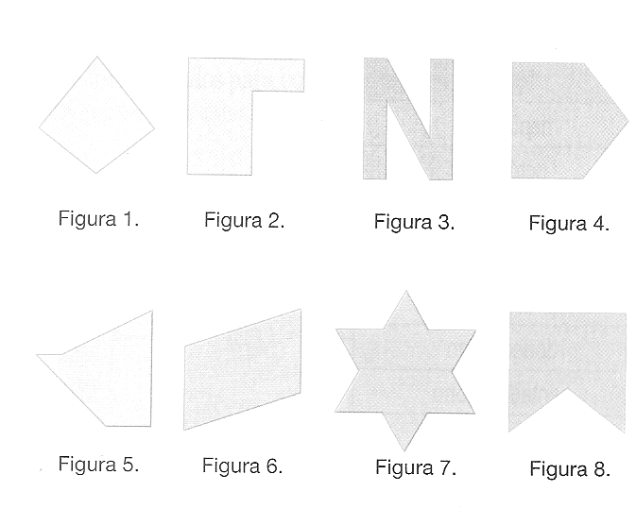

46. Observe as figuras:
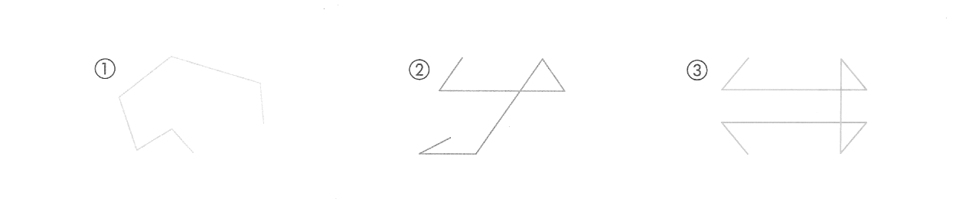

Qual dessas poligonais são simples? Quais são não simples?

47. Quantas diagonais podem ser traçadas partindo em um único vértice de um polígono de 10 lados?

48. Qual é o nome de um polígono de:
a) 10 lados?
b) 8 lados?
c) 15 lados?

49. Que polígono cada criança vai desenhar? Descubra observando as camisetas.
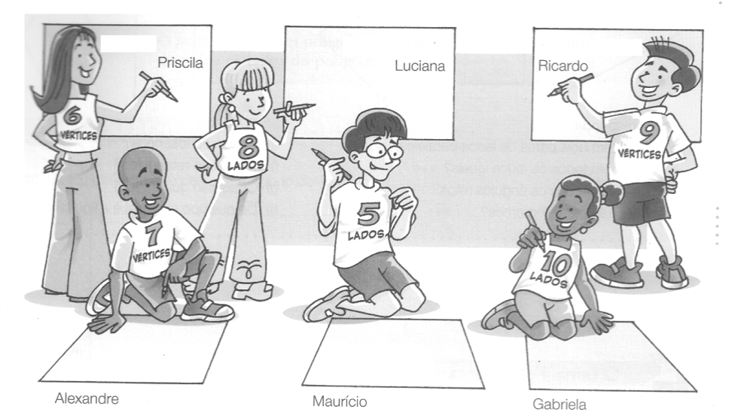
50.. Observe o que acontece com a imagem de uma palavra em frente a um espelho.
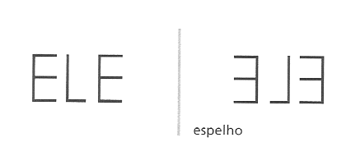

Escreva a palavra original que fornece cada imagem.
